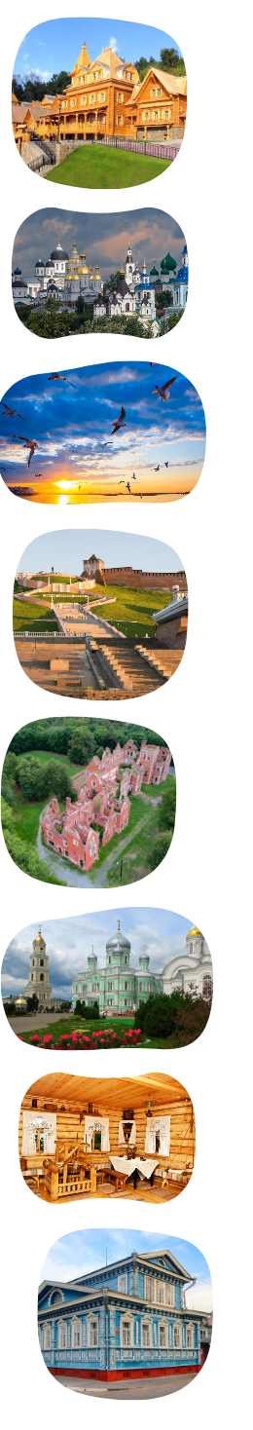
ПРОГРАММА ТУРА «ПРЯНИЧНЫЙ ГОРОДЕЦ»
(7 часов)

Совсем недалеко от Нижнего Новгорода вверх по течению Волги расположился Городец - самый древний город Земли Нижегородской

В Городце встретят нас деревянные дома, украшенные затейливой резьбой и маленькие, уютные музеи. Город славится своими мастерами - здесь пекут медовые пряники по старинному рецепту, расписывают яркими узорами домашнюю утварь, расшивают золотом великолепные платки и накидки, делают забавные игрушки из глины

Добро пожаловать в край легенд и народных промыслов!

Трансфер в Городец с экскурсионным сопровождением (1,5 часа)

Экскурсионная программа (3 часа)

Экскурсия по историческому центру Городца

Музей «Городец на Волге» - здесь вы познакомитесь с жизнью старинного русского города, где все профессии и промыслы, все надежды и чаяния, все удачи и неудачи были связаны с великой русской рекой - Волгой

Музей Добра – наполнит новым смыслом известную формулу «жить-поживать и добра наживать». Погружение в бытовую жизнь прошедших эпох, сильные впечатления для тех, кто давно или никогда не видел чайник без шнура, часы с гирями и деревянные ведра

Мастер-класс по традиционным городецким промыслам (на выбор городецкая роспись / пряник / глиняная игрушка и пр.)

Обед (1 час, комплексное меню)

Трансфер в Нижний Новгород (1,5 часа)

ЦЕНЫ

Группа 15-18 чел. + 1 бесплатно - 3500 руб./чел
Группа 19-29 чел. + 2 бесплатно - 3350 руб./чел
Группа 30-39 чел. + 3 бесплатно - 2800 руб./чел
Группа 40-49 чел. + 4 бесплатно - 2550 руб./чел

ЧТО ВКЛЮЧЕНО

1. Экскурсионное обслуживание по программе
2. Билеты в музеи и на мастер-класс
3. Транспортное обслуживание по программе
4. Обед (комплексное меню)

